不 符 合 项 报 告
审核领域及类型 | □QMS □50430□EMS■OHSMS□FSMS □HACCP  □初审□第( )阶段审核□再认证■监督（一）次□证书转换□特殊审核□其他
受审核方 | 江西锐克斯科技有限公司 | 陪同人员 | 邹小敏
受审核部门 | 生产部 | 预计整改完成日期 | 2022.5.20
不符合事实描述:
查见“适用的法律法规及其它要求一览表”，安全生产法等法规不是最新版本。
查见查合规性评价记录，评价的法规标准103个，与“适用的法律法规及其它要求一览表”收集的法规标准不一致、“环境管理体系规范及使用指南”等个别法律法规与其他要求名称错误；

上述事实不符合：□ GB/T 19001-2016 idt ISO 9001:2015标准 条款
■ GB/T 24001-2016 idt ISO 14001:2015标准6.1.3/9.1.2条款
■ GB/T 45001-2020 idt ISO45001：2018标准6.1.3/9.1.2条款相关要求

不符合性质：□严重 一般
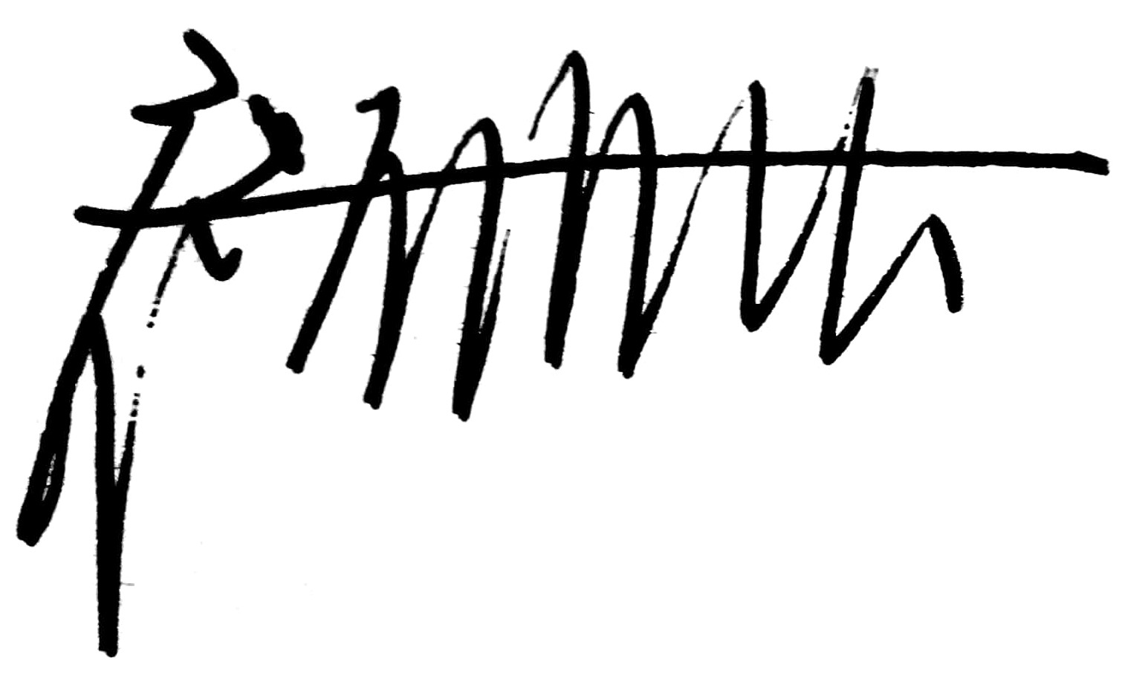
审核员： 审核组长： 受审核方代表：
日 期：2022.4.30 日 期：2022.4.30 日 期：
纠正措施验证（包括验证的主要内容和结果）

审核员： 日期：
不符合项纠正措施表
不符合项事实摘要：

纠正情况：

原因分析：

纠正措施：

预定完成日期：
举一反三检查情况：

受审核方纠正措施有效性的验证：

验证人： 日期：
受审核方代表： 日期:

